

**Gömülü Sistemler Dersi**

**Kameralı RC Araç Projesi Raporu**

**Çağatay ARAR 171214002**

**HacıAli YILDIRIM 170215032**

**Giriş**

Prototipimiz insanlı görevlerin yapılamayacağı arazi koşullarının veya görev şartlarının olumsuz olduğu sahalarda görüntü almak için geliştirildi.

**Görev:** Bir gece aniden radara gizemli bir cisim takılıyor. Ve cismin Belgrad Ormanları’na düştüğü tahmin edilmekte. Aracın bölgeye gidip cisimden 15 saniye aralıklarla görüntü alıp ana sisteme iletmesi gerekiyor. Hava şartları olumsuz olmasından dolayı aracın karadan ilerlemesi gerekmektedir.

Bulunduğu konumdan lineer ve radyal hareketler yapabilme kabiliyetine sahip. Bluetooth modülü sayesinde kolay bir şekilde kumanda edilebiliyor. Arduino ile kontol sağlıyoruz bu şekilde istenilen komutlar veriliyor.

**Gerekli Donanım Bileşenleri**

* Arduino
* OV 7670 kamera modülü
* L298N voltaj regülatörlü çift motor sürücü kartı
* HC06 Arduino bluetooth modülü
* 9V pil
* 2 DC motor
* Sarhoş tekerlek
* Araba DIY seti

**Gerekli Yazılım Bileşenleri**

* Arduino yazılım programı
* Arduino Bluetooth PC mobil uygulaması
* Kamera ve Bluetooth modül kütüphanesi

**Kullandığımız Bileşenlerin Özellikleri**

**Arduino Uno**

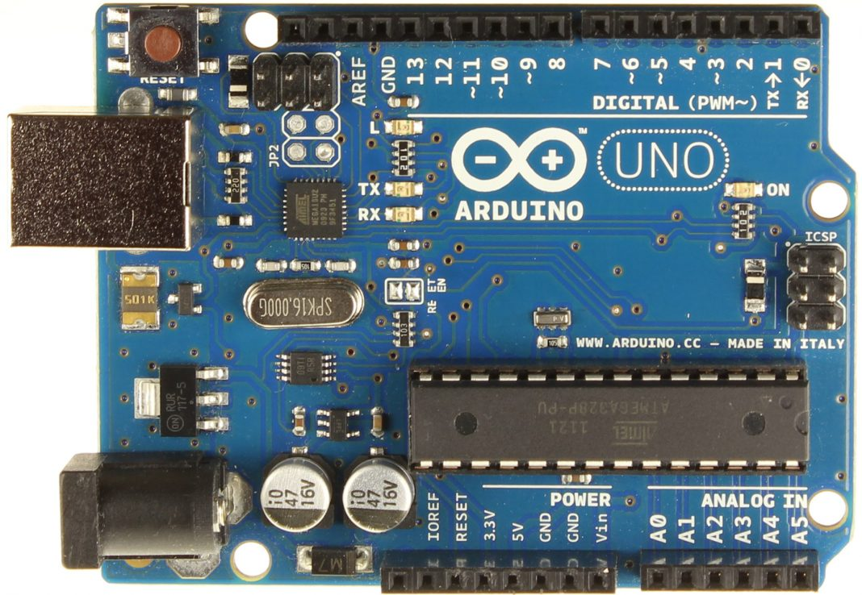

Arduino UNO 2010 yılında insanların kullanımına sunulan ve **ATmega328 mikrodenetleyicisini** kullanan elektronik prototipleme platformu olarak karşımıza çıkmaktadır. **7-12V** arasında çalışan bu platform, **14 adet dijital giriş-çıkış** pinlerine sahiptir. Bunlardan **6 tanesini de PWM** için kullanabilirsiniz.

[**Raspberry Pi 3**](https://www.robotistan.com/raspberry-pi-3)

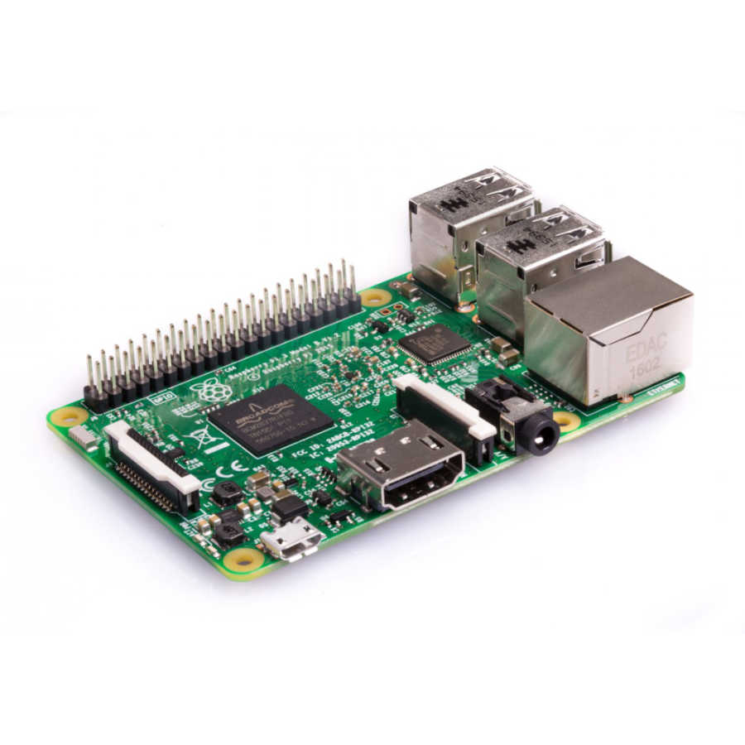

Raspberry Pi 2’nin devamı olan bu modelin en büyük farkı dahili Wi-Fi ve Bluetooth bağlantıya sahip olmasıdır. Ayrıca ARMv8 64-bit mimarisine sahip 4 çekirdekli işlemcisi, 1.2GHz frekansında çalışmaktadır ve 1GB RAM belleğe sahiptir.

**L298N Voltaj Regülatörlü Çift Motor Sürücü Kartı**

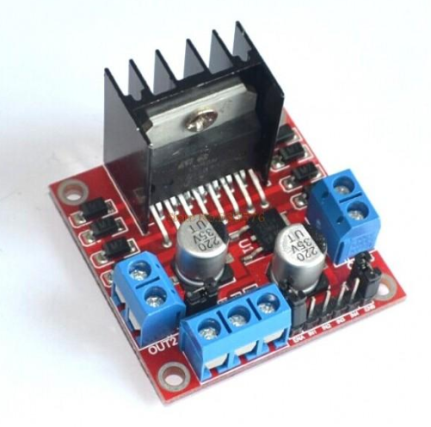

L298N Motor Shield, çoğu motor sürücü kartların aksine hem 2A gibi yüksek akım değerlerinde çalışabilmesi hem de modüler olarak üzerinde çevre elemanların takılmasını sağlayan soketler bulundurması açısından diğer sürücü kartlarından ayrılmaktadır.

**HC06 Arduino bluetooth modülü**

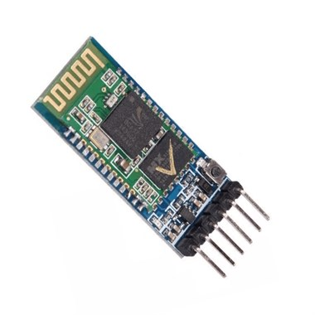

HC-06 IoT alanında en çok kullanılan bluetooth modüllerinden birisidir. Hc-06 Bluetooth modülü yalnızca kendine gelen bağlantı isteklerini cevaplayabilmektedir (slave). Arduino projelerinizde kolaylıkla kullanabileceğiniz HC-06'nın mesafesi yaklaşık 20-100m arasındadır.

**Şematik Çizim**

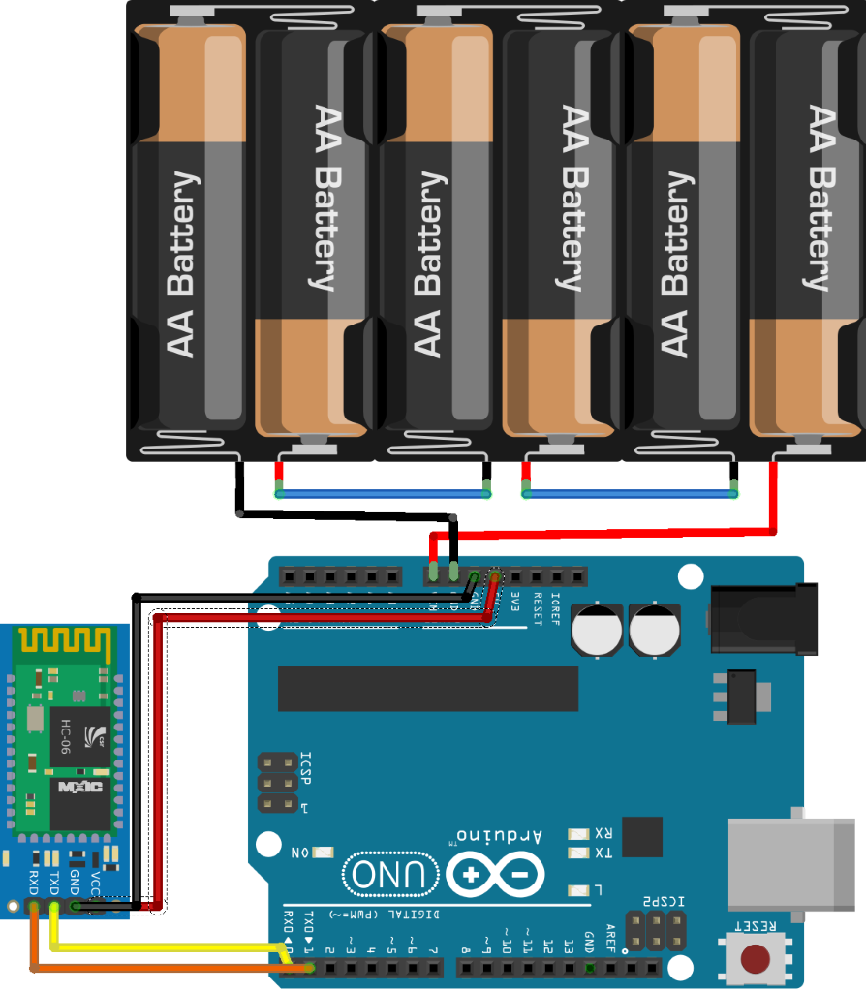

Aracımızın bluetooth kontrolünü HC06 Bluetooth modülü üzerinden şekildeki gibi bağlantısıyla sağladık.

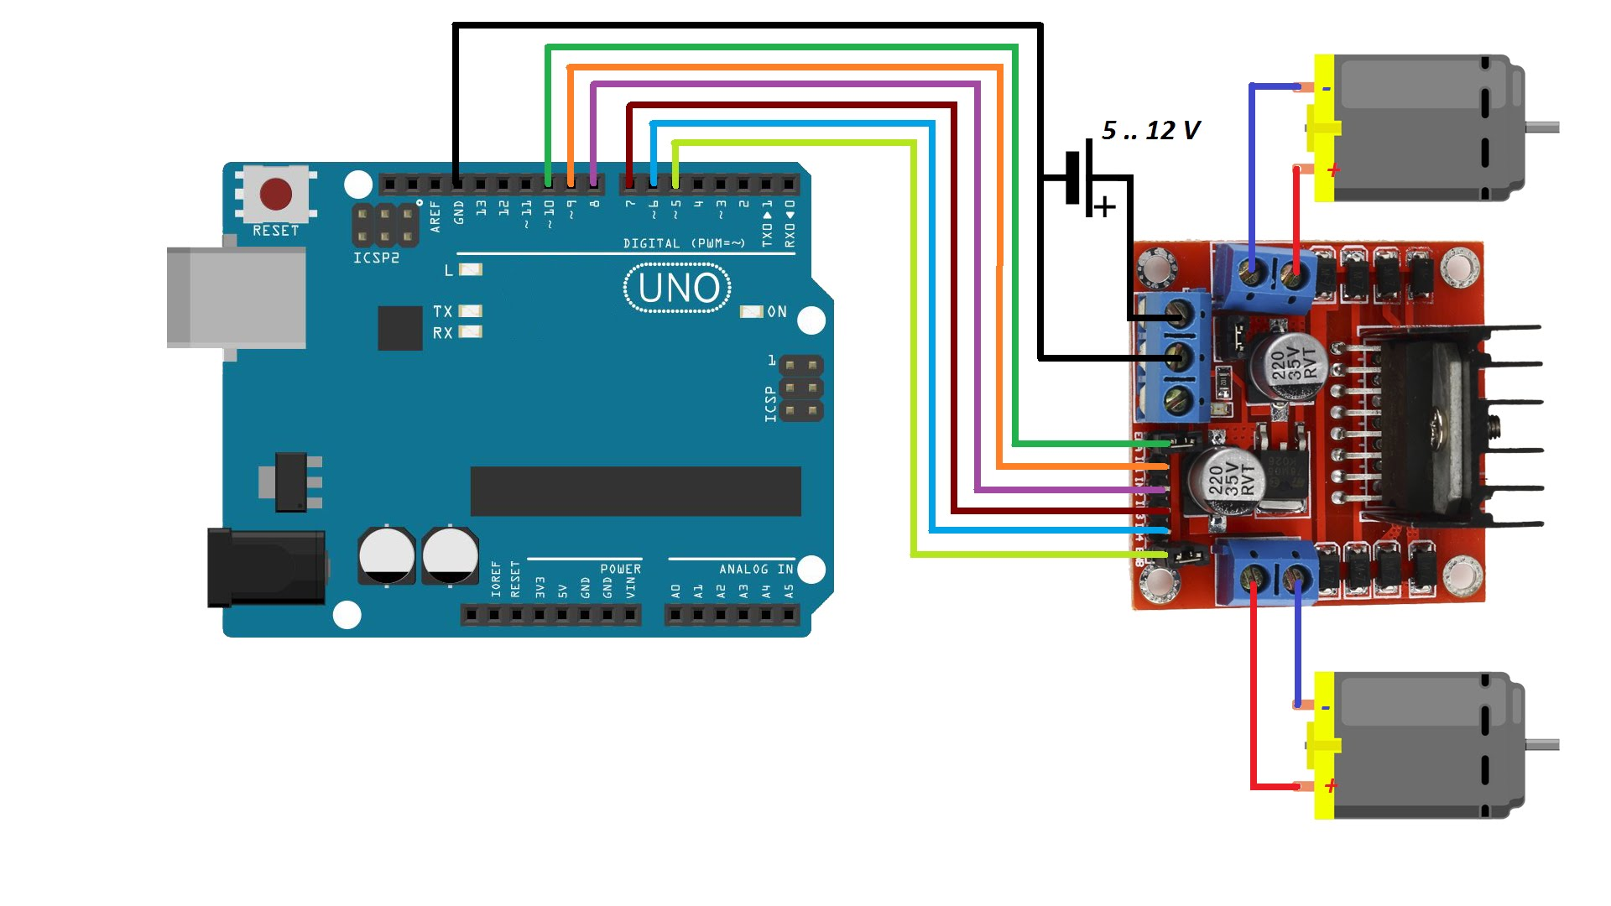

L298N modülüne 2 DC motorun bağlantı şeması.

**Arabanın Hareketi İçin Kodlar**

const int motorA1 = 5; // L298N'in IN Girişi

const int motorA2 = 6;

const int motorB1 = 10;

const int motorB2 = 9;

int i=0; // değişken

int j=0;

int state; //Bluetooth cihazından gelecek sinyalin değişkeni

int vSpeed=255; // Standart Hız, 0-255 arası bir değer alabilir

void setup() {

// Pinlerimizi yeri

pinMode(motorA1, OUTPUT);

pinMode(motorA2, OUTPUT);

pinMode(motorB1, OUTPUT);

pinMode(motorB2, OUTPUT);

Serial.begin(9600);

}

void loop() {

//Gelen veriyi 'state' değişkenine kaydet

if(Serial.available() > 0){

state = Serial.read();

}

/* Uygulamadan ayarlanabilen 4 hız seviyesi.(Değerler 0-255 arasında olmalı)*/

if (state == '0'){

vSpeed=0;}

else if (state == '1'){

vSpeed=100;}

else if (state == '2'){

vSpeed=180;}

else if (state == '3'){

vSpeed=200;}

else if (state == '4'){

vSpeed=255;}

//Gelen veri 'F' ise araba ileri gider.

if (state == 'F') {

analogWrite(motorA1, vSpeed); analogWrite(motorA2, 0);

analogWrite(motorB1, vSpeed); analogWrite(motorB2, 0);

}

//Gelen veri 'B' ise araba geri gider.

else if (state == 'B') {

analogWrite(motorA1, 0); analogWrite(motorA2, vSpeed);

analogWrite(motorB1, 0); analogWrite(motorB2, vSpeed);

}

//Gelen veri 'L' ise araba sola gider.

else if (state == 'L') {

analogWrite(motorA1, vSpeed); analogWrite(motorA2, 150);

analogWrite(motorB1, 0); analogWrite(motorB2, 0);

}

//Gelen veri 'R' ise araba sağa gider

else if (state == 'R') {

analogWrite(motorA1, 0); analogWrite(motorA2, 0);

analogWrite(motorB1, vSpeed); analogWrite(motorB2, 150);

}

**Kamera Bağlantısı**

1. Web kameramızı Raspberry nin USB portuna bağlıyoruz.
2. Raspberry nin IP adresini routerımız üzerinden buluyoruz.
3. Raspberry yi SSH(Putty) ile bilgisayara bağlıyoruz.
4. Motion ı raspberry e indirip kuruyoruz.

**sudo apt-get install motion**

**sudo nano /etc/motion/motion.conf**

1. Server ı başlatıyoruz.

**sudo service motion restart**

**sudo motion**

1. Tarayıcı üzerinden raspberry nin IP adresine bağlanıp yayını izliyoruz.